Урок – дослідження
«Вітер. Повітря»

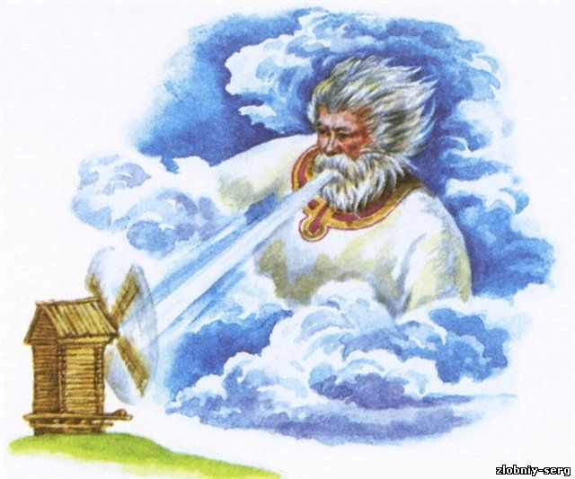

Мета: З'ясувати, що повітря є всюди, ознайомити учнів із значенням повітря і його властивостями, розвивати спостережливість, уміння аналізувати й робити висновки. Прищеплювати бажання пізнавати навколишній світ, дбати про чистоту повітря, дізнатися як людина використовує силу вітру.
Хід уроку
І Організація класу
- Дзвінок пролунав веселий дружно,
Всіх він кличе в клас стали дітки всі рівненько
посміхнулися гарненько настрій на урок взяли, працювати почали. Працюватимем старанно щоб почути у кінці, що у нашім І класі діти просто молодці!
Діти у мене теж гарний настрій. Я дуже зраділа, отримавши листа для нашого класу і бандероль. Дозвольте зачитати листа. Невидимко поруч з вами вмійте відшукать мене Постарайтеся дізнатись про моє життя земне. Як зумієте на славу дружно всі попрацювати обіцяю приз-сюрприз Вам від мене передати
Невидимко.
Дітки, а ви хочете познайомитись з Невидимком? Отже, ми спочатку відгадаємо хто він. А потім дізнаємося про нього більше. - Відгадайте загадку:
Куди ступиш — всюди маєш
хоч не бачиш, а вживаєш.
(Повітря) - •
Сьогодні на уроці ми поведемо мову про повітря, дізнаємось де воно є. яке значення має в житті людини, чому потрібно дбати про чистоту повітря.
Пізнайко пропонує вам побувати в ролі дослідників. А отже і пропонує досліди.
Дослід 1. Опустіть порожню пляшечку у посудину з водою. Що ви побачили? (Бульбашки)
Дослід 2. Опустіть трубочку у склянку з водою і подміть у неї. Що ви помітили? (Бульбашки)
Дослід 3. Вкиньте у склянку з водою грунт, а у іншу склянку — цукор- рафінад.
Висновок, який роблять діти. У воді з'явились бульбашки — це повітря. Отже повітря є у твердих тілах, воно заповнює всі щілини.
- Діти, назвіть предмети, які ви бачите у класі, за вікном.
- А чи можемо ми побачити повітря? -Ні
- Повітря прозоре і безбарвне.
Наша планета з усіх боків оточена шаром повітря.
- А чому ж небо блакитне? (небо це товстий шар повітря, освітлений сонцем)
Ми хочемо дихати чистим повітрям?
А що забруднює повітря?
(вихлопні гази машин, механізмів заводи, спалювання опалого листя) і т.д.
А що очищає повітря? - Рослини. Ми не можемо вирішити проблем
шкідливих викидів в атмосферу, але можемо дбати про чистоту повітря в класі, дома. Давайте подумаємо як це зробити.
(Провітрювати, дбати про озеленення частіше бувати на чистому повітрі). Де чисте повітря — там більше кисню. Який можна зробити висновок.
Навколо нас є повітря. Проте ми його не бачимо, воно невидиме. Повітря заповнює всі проміжки, тріщинки й щілини в предметах. Повітря є й у воді. Куди б ми не пішли, куди б не поїхали морем чи суходолом, як би високо не піднялись на літаку — всюди є повітря. Земля оточена з усіх боків шаром повітря. Повітрям ми дихаємо, без нього не можуть жити ні люди, ні рослини, ні тварини.
Повітря ми не бачимо але ми чуємо, як стукає крейда по дошці, як ллється з крана вода. А чи можемо виявити за допомогою слуху повітря?
Дослід 4. Учитель стискає іграшку з "пискавкою"; розв'язує наповнену повітрям кульку; продірявлений гумовий м'яч.
- Що ви почули? Чому?
Повітря виходить з іграшки - свистульки, м'яча через маленький"отвір.
- Діти, розгляньте малюнки в підручнику. Що ви бачите на першому малюнку; на другому? Де є повітря?
Уточнення вчителя: повітря також має займати місце, його можна стиснути. Стиснутим повітрям заповнені шини автомобілів, велосипедів, надувні іграшки, м'ячі. Речі, наповнені повітрям не тонуть у воді.
Робота в зошиті.
Фізкультхвилинка
Охорона чистоти повітря дуже важлива і необхідна справа.
Гра "Як зберегти природу?» (Фізпауза)
- Якщо ти не зриваєш великих букетів квітів, то сплесни у долоні над головою
- Якщо ти підібрав приблудне кошеня, простягни руки вперед.
- Якщо ти переконаний, що кожній людині треба піклуватись про природу про все живе - простягни руки своїм сусідам і візьми їх за руки.
- Якщо ти ніколи не залишаєш сміття в лісі, то тупни ногою.
- Якщо ти не ламаєш гілочок дерева, то підстрибни.
- Якщо ти саджаєш та доглядаєш квіти, дерева, кущі, то підніми руку.
- Якщо тобі подобаються квіти - посміхнись.
Вчитель. Надзвичайно різноманітний світ. Продовжуємо наш урок.
Вільним козаком гуляє,
Часто напрямки міняє
І на морі, і на суші
Влітку дітям трусить груші,
Всім приносить прохолоду,
Хвилями здіймає воду.
Білий сніг у полі стеле,
Вітряком пшеницю меле.
Власне, в нього справи різні,
Часом добрі, часом грізні
Має назву з п'яти літер.
Здогадались, що це? (Вітер)
Василь Лит У вас на партах малюночки з сонечком
- Намалюйте вітер
- Чому, коли ви малювали сонечко, воно у всіх було однакове, а вітер різний?
- Чому ми не бачимо вітер, а тільки відчуваємо його?
- Що таке вітер? Зараз ми це з'ясуємо.
Дослід.
Дрібні клаптики паперу учитель кладе на край столу, і, змахуючи над зошитом, запитує:
- Що сталося з папірцями?
- Чому папірці злетіли зі столу?
Змахнувши зошитом, ми сколихнули повітря, а повітря штовхнуло папірці.
Від цього вони й злетіли.
Давайте переконаємося, що навколо нас є повітря. Помахайте зошитом біля обличчя і скажіть, що ви відчуваєте? Вітер.
Отже вітер - це повітря яке рухається. Вітри бувають різної сили від слабкого до дуже сильного.
Продемонструвати роботу свічечки.
Дослід.
Два учні прочиняють двері в коридор і ставлять запалену свічку на поріг класу. Полум'я нахиляється в бік кімнати. Низом іде холодне повітря. Коли піднімемо свічку вгору, полум'я нахиляється в бік коридора. Це виходить з класу тепле повітря.
Висновок повітря весь час рухається. Переміщається. Переміщення повітря на вулиці в природі називається вітром. Іноді вітер ледь помітний, а іноді він дме з великою силою і дме він в різні боки.
Вітер - це природний рух повітря. Повітря рухається навіть тоді, коли ми не помічаємо його.
Мильні бульбашки пускаємо. Діти подивіться за їхнім рухом.
Повітря рухається так, як тече струмочок. Але повітря часто змінює напрям руху і силу.
Вітер можна створити штучно (вентилятор включити)
Робота з підручником.
Яку роботу виконує вітер?
Який буває вітер? Влітку — теплий, свіжий, легкий. Взимку — холерний, колючий, морозний.
(Допомагає запустити повітряного змія. З його допомогою можна змолоти зерно. За допомогою вітру пливе вітрильник. Вітрова електростанція виробляє електроенергію).
- Повітря ми не бачимо, а вітер можемо побачити, почути і відчути.
Подивіться на картину на стіні і визначте: є вітер чи нема.
Розгляд картин
Подмухайте, будь ласка, як змальовано вітер у віршах Т.Г. Шевченка.
По діброві вітер виє.
Гуляє по полю.
Край дороги гне тополю.
До самого долу.

Реве та стогне Дніпр широкий.
Сердитий вітер завива.
Додолу верби гне високі,
Горами хвилю підійма.

Вітер з гаєм розмовляє,
Шепче з осокою.
Пливе човен по Дунаю
Один за водою.
Сонце гріє.
Вітер віє
З гори на долину
Над водою гне з вербою
Червону калину.

Завдання 3-й групі Попрацювати з тлумачним словником і пояснити значення вітрів різної сили. Вітер може здійняти бурю. Вітри бувають добрі і злі. Вони можуть приносити користь і робити шкоду. Буря — сильний вітер з грозою, дощем чи снігом.
(І летить на чорному колі
Чорна буря в чорному вбранні!
Чорні хмари небо облягли.
Трави захитались, полягли...) Буревій — дуже сильний вітер, ураган.
(Буревій свистів без тями
Поміж вільхами й дубами:
«Поламаю, потрощу, напущу на все дощу!»). Віхола — сильний вітер зі снігом.
(На білих конях віхола В село моє заїхала
Линемо крізь віхолу
З радісною втіхою). Вихор — сильний круговий рух вітру.
(Дядько вихор по землі промчав
Грушу обтрусив і витовк грядку).
Завдання 4-й групі
Підготувати влучні вислови про вітер. (Діти пояснюють значення).
• Шукай вітра в полі
•Летить, як вітер
•Вітер в голові
Бажаю попутного вітру Давайте подивимось на малюнки і визначимо силу вітру. Наш урок підходить до кінця і Пізнайко підготував для вас питання
- Для чого провітрювати кімнату?
- Що дізналися про повітря?
- Яке повітря корисне для істот?
- Як повинна людина піклуватися про чистоту повітря?
- Які бувають вітри?
- Чи приносять користь вітри?
- Якої шкоди може завдати вітер?
- Чи існувало б життя на Землі якби не було повітря? Чому?
Відеопрезентація (вітру різної сили), слухання пісні "Реве вітер"...

VI. Підведення підсумків роботи.
- Перевіримо, чи всі завдання Пізнайка виконали? (Так!)
- Що сподобалося на уроці?
(Відкриття бандеролі з подарунком Невидимка — повітряного змія. Демонстрація роботи саморобного вітрячка).
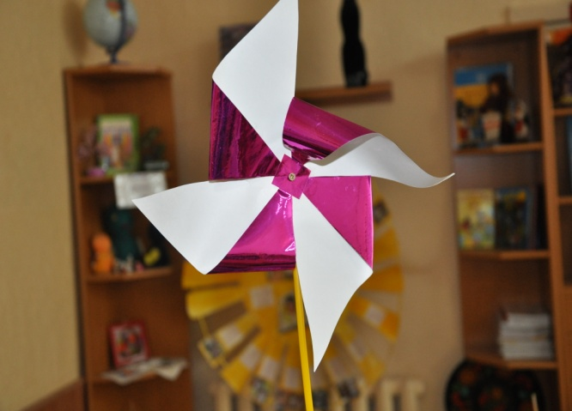
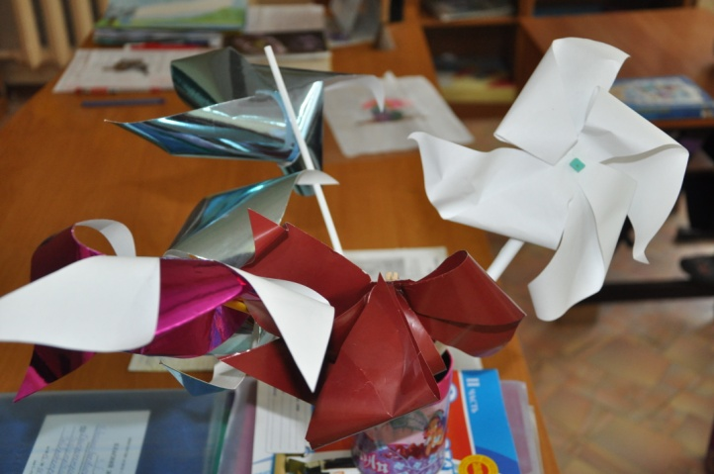
На уроці образотворчого мистецтва ми будемо малювати повітряних зміїв. На трудовому навчанні виготовимо такі вітрячки. А на екскурсії запустимо цього змія.
Дорогі мої школярики! Нехай лиш вітер вам попутній віє І збуваються всі заповітні мрії Дихайте завжди на повні груди Хай виростуть з вас лиш добрі люди Щодень добру і розуму навчайтесь І з радістю до школи поспішайте. - Дякую за увагу.

